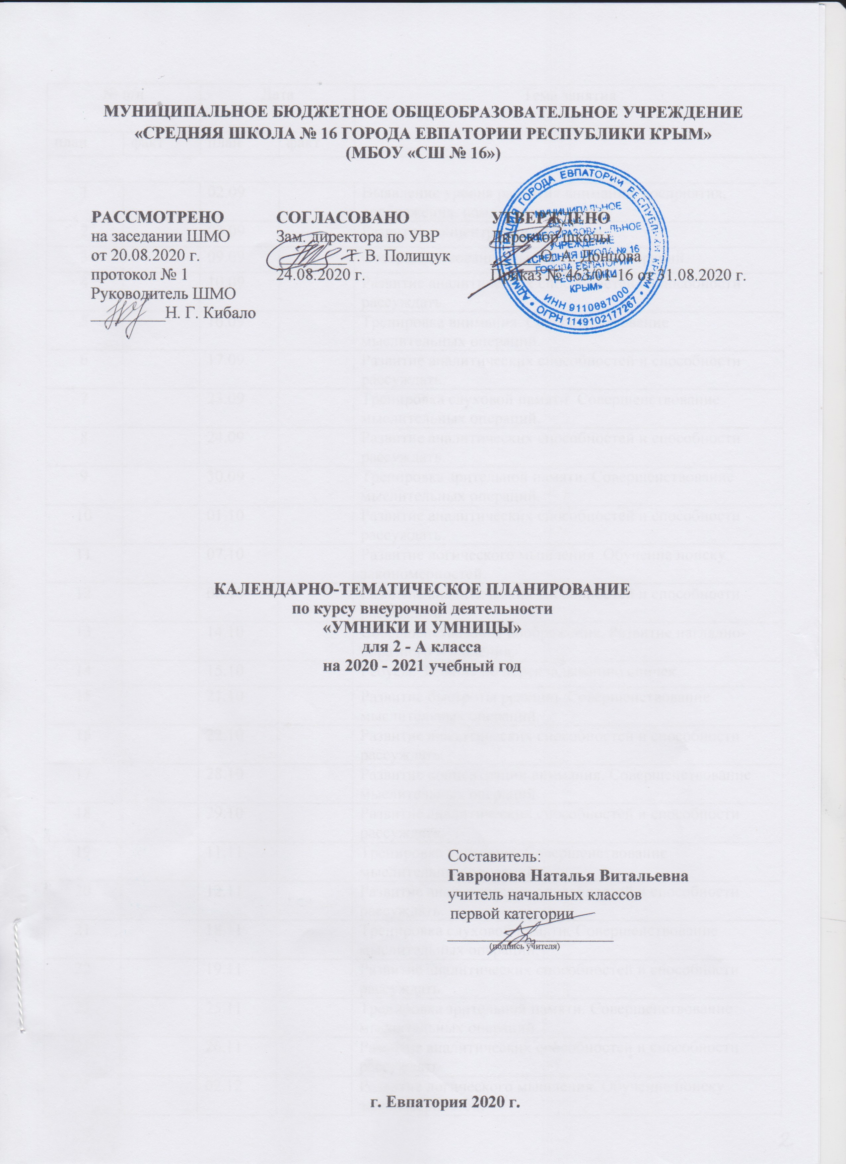

№ п/п |  | Дата |  | Тема занятия
план | факт | план | факт
1 |  | 02.09 |  | Выявление уровня развития внимания, восприятия, воображения, памяти и мышления.
2 |  | 03.09 |  | Развитие концентрации внимания.
3 |  | 09.09 |  | Совершенствование мыслительных операций.
4 |  | 10.09 |  | Развитие аналитических способностей и способности рассуждать.
5 |  | 16.09 |  | Тренировка внимания. Совершенствование мыслительных операций.
6 |  | 17.09 |  | Развитие аналитических способностей и способности рассуждать.
7 |  | 23.09 |  | Тренировка слуховой памяти. Совершенствование мыслительных операций.
8 |  | 24.09 |  | Развитие аналитических способностей и способности рассуждать.
9 |  | 30.09 |  | Тренировка зрительной памяти. Совершенствование мыслительных операций.
10 |  | 01.10 |  | Развитие аналитических способностей и способности рассуждать.
11 |  | 07.10 |  | Развитие логического мышления. Обучение поиску закономерностей.
12 |  | 08.10 |  | Развитие аналитических способностей и способности рассуждать.
13 |  | 14.10 |  | Совершенствование воображения. Развитие наглядно-образного мышления.
14 |  | 15.10 |  | Ребусы. Задание по перекладыванию спичек.
15 |  | 21.10 |  | Развитие быстроты реакции. Совершенствование мыслительных операций.
16 |  | 22.10 |  | Развитие аналитических способностей и способности рассуждать.
17 |  | 28.10 |  | Развитие концентрации внимания. Совершенствование мыслительных операций.
18 |  | 29.10 |  | Развитие аналитических способностей и способности рассуждать.
19 |  | 11.11 |  | Тренировка внимания. Совершенствование мыслительных операций.
20 |  | 12.11 |  | Развитие аналитических способностей и способности рассуждать.
21 |  | 18.11 |  | Тренировка слуховой памяти. Совершенствование мыслительных операций.
22 |  | 19.11 |  | Развитие аналитических способностей и способности рассуждать.
23 |  | 25.11 |  | Тренировка зрительной памяти. Совершенствование мыслительных операций.
24 |  | 26.11 |  | Развитие аналитических способностей и способности рассуждать.
25 |  | 02.12 |  | Развитие логического мышления. Обучение поиску закономерностей.
26 |  | 03.12 |  | Развитие аналитических способностей и способности рассуждать.
27 |  | 09.12 |  | Совершенствование воображения. Развитие наглядно-образного мышления.
28 |  | 10.12 |  | Ребусы. Задание по перекладыванию спичек.
29 |  | 16.12 |  | Развитие быстроты реакции. Совершенствование мыслительных операций.
30 |  | 17.12 |  | Развитие аналитических способностей и способности рассуждать.
31 |  | 23.12 |  | Развитие концентрации внимания. Совершенствование мыслительных операций.
32 |  | 24.12 |  | Развитие аналитических способностей и способности рассуждать.
33 |  | 30.12 |  | Тренировка внимания. Совершенствование мыслительных операций.
34 |  | 13.01 |  | Развитие аналитических способностей и способности рассуждать.
35 |  | 14.01 |  | Тренировка слуховой памяти. Совершенствование мыслительных операций.
36 |  | 20.01 |  | Развитие аналитических способностей и способности рассуждать.
37 |  | 21.01 |  | Тренировка зрительной памяти. Совершенствование мыслительных операций.
38 |  | 27.01 |  | Развитие аналитических способностей и способности рассуждать.
39 |  | 28.01 |  | Развитие логического мышления. Обучение поиску закономерностей.
40 |  | 03.02 |  | Развитие аналитических способностей и способности рассуждать.
41 |  | 04.02 |  | Совершенствование воображения. Развитие наглядно-образного мышления.
42 |  | 10.02 |  | Ребусы. Задание по перекладыванию спичек.
43 |  | 11.02 |  | Развитие быстроты реакции. Совершенствование мыслительных операций.
44 |  | 17.02 |  | Развитие аналитических способностей и способности рассуждать.
45 |  | 18.02 |  | Развитие концентрации внимания. Совершенствование мыслительных операций.
46 |  | 24.02 |  | Развитие аналитических способностей и способности рассуждать.
47 |  | 25.02 |  | Тренировка внимания. Совершенствование мыслительных операций.
48 |  | 03.03 |  | Развитие аналитических способностей и способности рассуждать.
49 |  | 04.03 |  | Тренировка слуховой памяти. Совершенствование мыслительных операций.
50 |  | 10.03 |  | Развитие аналитических способностей и способности рассуждать.
51 |  | 11.03 |  | Тренировка зрительной памяти. Совершенствование мыслительных операций.
52 |  | 17.03 |  | Развитие аналитических способностей и способности рассуждать.
53 |  |  |  | Развитие логического мышления. Обучение поиску закономерностей.
54 |  | 31.03 |  | Развитие аналитических способностей. Совершенствование воображения.
55 |  | 01.04 |  | Развитие наглядно-образного мышления.
56 |  | 07.04 |  | Ребусы. Задания по перекладыванию спичек.
57 |  | 08.04 |  | Развитие быстроты реакции. Совершенствование мыслительных операций.
58 |  | 14.04 |  | Развитие способности рассуждать.
59 |  | 15.04 |  | Развитие концентрации внимания. Совершенствование мыслительных операций. Развитие аналитических способностей.
60 |  | 21.04 |  | Выявление уровня развития внимания, восприятия, воображения, памяти и мышления на конец учебного года.
61 |  | 22.04 |  | Тренировка внимания.
62 |  | 28.04 |  | Совершенствование мыслительных операций. Развитие способности рассуждать.
63 |  | 29.04 |  | Тренировка слуховой памяти.
64 |  | 05.05 |  | Совершенствование мыслительных операций. Развитие аналитических способностей.
65 |  | 06.05 |  | Тренировка зрительной памяти. Совершенствование мыслительных операций. Развитие способности рассуждать.
66 |  | 12.05 |  | Совершенствование воображения.  Развитие наглядно-образного мышления. Ребусы. Задание по перекладыванию спичек.
67 |  | 19.05 |  | Развитие логического мышления. Обучение поиску закономерностей.
68 |  | 20.05 |  | Развитие аналитических способностей. Выявление уровня развития внимания, восприятия, воображения, памяти и мышления на конец учебного года.

